SLOVENIJA
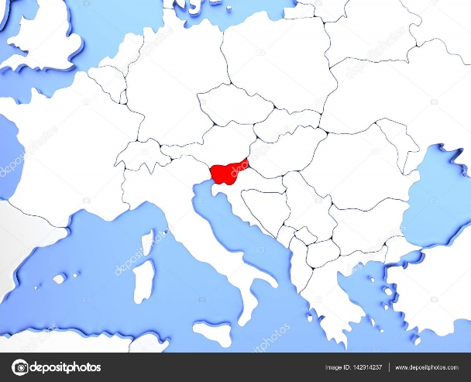
Slovenija je del ___________________.

Glavno mesto SLO je: __________________________

Število prebivalcev v SLO: ________________________

Države, na katere meji:
- _____________________________
- _____________________________
- _____________________________
- _____________________________
Naš denar je ________________.
Predsednica naše države je ______________________________________.
Državni simboli naše države:

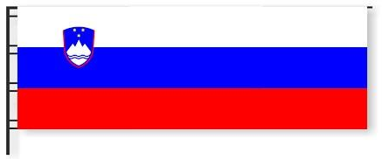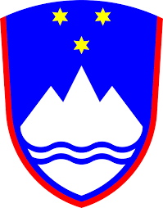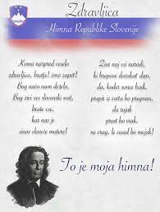
Vsaka država ima svojo USTAVO (temeljni zakon države).
Slovenija je povezana z drugimi državami:
- je del Evrope in členica Evropske unije in Nata.
- Povezana je tudi v gospodarstvu (trgovina, promet, evro).

